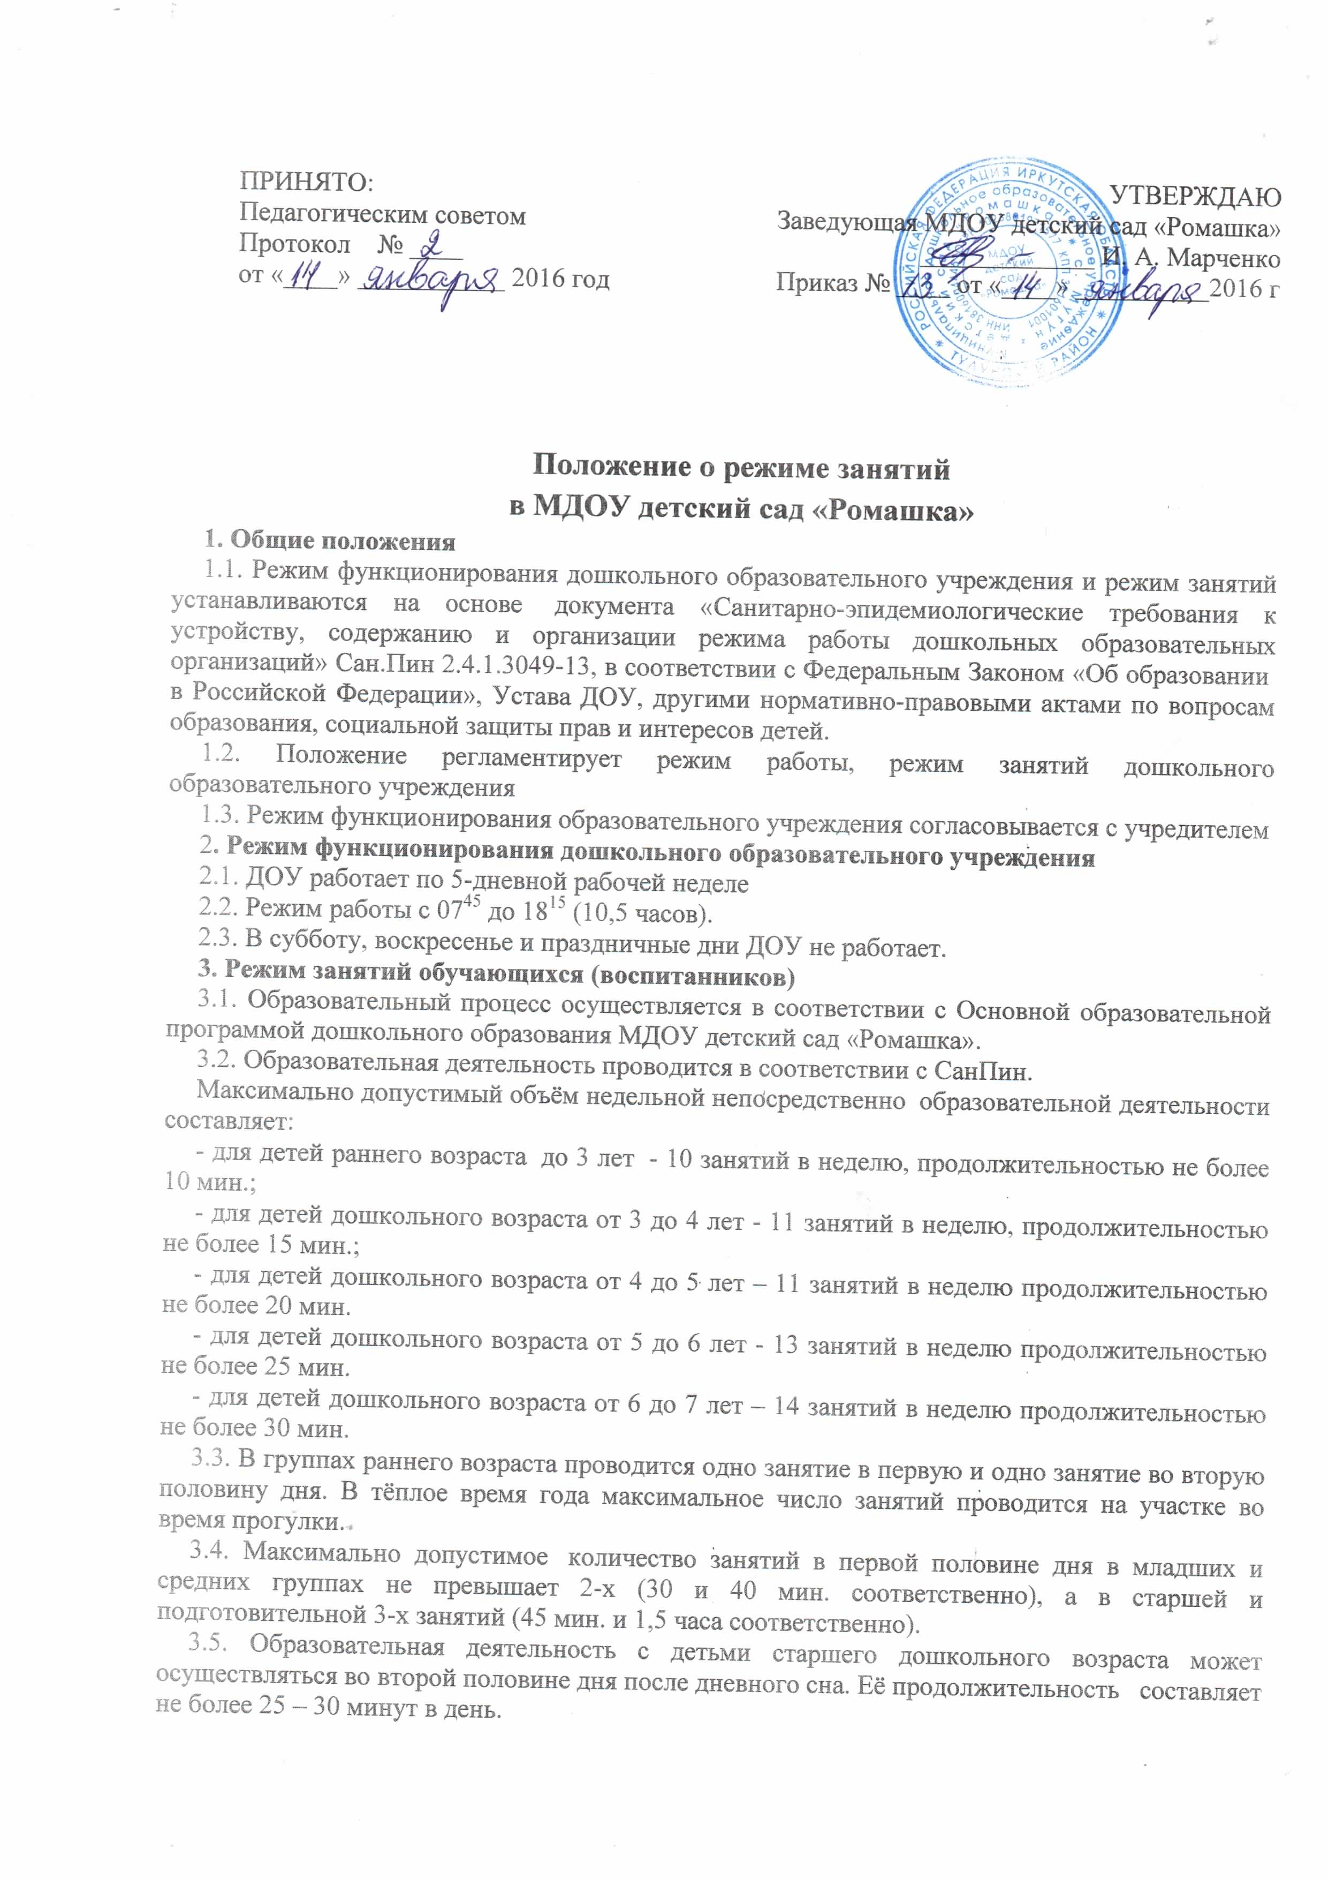

3.6. Перерыв между занятиями составляет не менее 10 мин. В середине непосредственно образовательной деятельности статического характера проводятся физкультурные минутки.
3.7. Занятия, требующие повышенную познавательную активность умственного напряжения детей, организовываются в первую половину дня. Для профилактики утомления детей проводятся физкультурные, музыкальные занятия и т.д.
3.8. Непосредственно образовательная деятельность по физическому развитию осуществляется во всех возрастных группах 3 раза в неделю из них один раз в неделю на улице.
3.9. В летний период учебные занятия не проводятся. Проводятся спортивные и подвижные игры, спортивные праздники, экскурсии и др. во время прогулки.
3.10. Непосредственно образовательная деятельность с детьми проводится воспитателями в групповых комнатах. Музыкальные и физкультурные занятия проводятся специалистами в музыкальном и спортивном залах.
4. Ответственность
4.1. Администрация дошкольного образовательного учреждения, воспитатели, помощники воспитателей, педагоги-специалисты несут ответственность за жизнь, здоровье детей, реализацию в полном объёме образовательной программы, её качество, соответствие применяемых форм, методов и средств организации образовательного процесса возрастным, психофизиологическим особенностям детей.
4.2. Программы, методики и режимы воспитания и обучения в части гигиенических требований допускаются к использованию при наличии санитарно-эпидемиологического заключения о соответствии их санитарным правилам.

